**System Programming**

**Project 3**

**20181662 이건영**

**1. 설계**

Dynamic Memory Allocator를 구현하기 위한 방식으로는 implicit list 구조를 이용하였다.

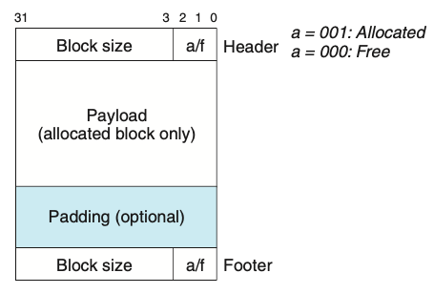

위 그림과 같이 하나의 블록에 Block size, 또 하위 3비트를 사용하여 해당 block의 allocate 상태와 free 상태를 나타낼 수 있도록 하였다.

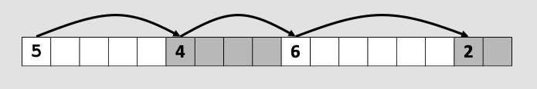

위 그림처럼 모든 block이 연결되어 있다. Free block만을 관리하는 별도의 free list는 존재하지 않는 방식으로 구현하였다.

**2. 구현**

추가적으로 정의한 변수는 WSIZE, DSIZE, CHUNKSIZE이다. 각각 word와 Double word(4, 8byte), 그리고 heap을 확장할 size를 의미한다.

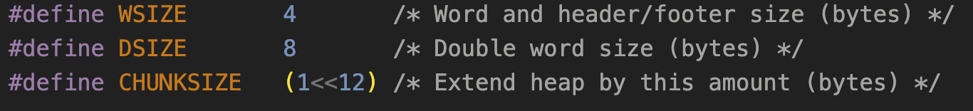

다음으로 macro들을 추가하였다.

MAX(x, y)는 x, y중 큰 값을 반환한다. PACK(size, alloc)는 block의 header부분에 들어갈 정보를 하나로 묶는다. 즉, size와 allocate된 정보를 하나로 합친다.

GET(p)와 PUT(p, val)은 각각 해당 pointer에서 하나의 word를 읽거나 쓴다.

GET_SIZE와 GET_ALLOC은 header의 하위 비트를 사용하여 해당 block의 size와 allocate 상태를 알려준다. HDPR와 FTRP는 block pointer인 bp에 해당하는 block의 header와 footer의 위치를 알려준다.

NEXT_BLKP와 PREV_BLKP는 해당 bp에 해당하는 block의 다음과 이전 block의 주소를 알려준다.

전역 변수로 heap을 가리키는 pointer인 heap_listp를 선언하였다. 추가적으로 구현한 함수는 다음과 같다.

extend_heap 함수는 sbrk를 호출하여 현재 heap에 할당된 메모리의 크기를 늘려주는 역할을 한다.

Coalesce 함수는 false fragmentation을 방지하기 위해 free나 extend_heap 시에 해당 block의 앞과 뒤 block을 확인하여 free block이라면 합쳐주는 역할을 한다. Find_fit 함수는 first fit 방식으로 malloc시 적절한 위치를 찾는 역할을 한다. Place 함수는 해당 block에 메모리를 할당할 때, 적당한 size만큼만 block을 나누어 할당하도록 하는 역할을 한다.

**Mm_malloc(size_t size)**

Malloc은 인자로 넘겨받은 size를 단위에 맞게 round한 후, find_fit을 통해 최적의 위치를 찾은 경우엔 place로 위치시킨다. 만약 찾지 못했다면 extend_heap을 통해 sbrk를 이용하여 heap의 사이즈를 늘린 후 위치시킨다.

**Mm_free(void *bp)**

Free 함수는 bp에 해당하는 block의 header와 footer 정보를 초기화해준 후, coalesce 함수를 통해 앞, 뒤의 free block과 합쳐준다.

**Mm_realloc(void *bp, size_t size)**

Realloc 함수는 우선 인자로 받은 size가 0보다 작거나 같을 경우 해당 bp의 block을 free한다. 만약 넘겨받은 bp가 유효한 값이 아니라면 malloc과 같은 작업을 수행한다. 이 외엔 새로운 block을 할당하여 해당 block에 이전 block의 메모리의 내용물을 복사한 후, 이전 block을 free한다.

Mm_check()

Check 함수는 implicit list 방식의 특성을 고려하여, 현재 coalesce 되지 않은 block이 존재하는지, 즉 heap에 false fragmentation이 존재하는지 파악하는 함수이다. 만약 존재한다면 에러 메세지와 함께 1을 return하도록 구현하였다.